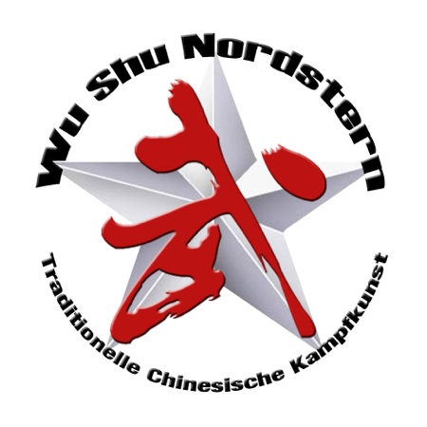
Anmeldung - Nordstern Cup 2022

Name der Schule: _________________________________________________
Anschrift der Schule: _________________________________________________
Email / Tel.: _________________________________________________
Meister / Lehrer: _________________________________________________
Wu Shu /Kung Fu Stil: _________________________________________________
Im unteren Feld kann ein Wertungsrichter aus ihrer Schule eingetragen werden, der bei Bedarf mit eingesetzt wird. Er sollte mindestens 6 Jahre Kampfkunsterfahrung vorweisen.
Wertungsrichter werden vor dem Wettkampf noch eingewiesen.
Wertungsrichter: ___________________________ Kampfkunst seit:_____ Jahre

Hinweis zu den Disziplinen:

  - Faustform – Stilunabhängig, gilt für alle Formen ohne Waffen
  - Kurzwaffe – Schwert, Säbel, Fächer usw.
  - Langwaffe – Langstock, Sperr, Hellebarte usw.
  - Syncronform – 2 – 5 Personen, einen Team Buchstaben ausdenken und in das Feld eintragen
  - Partnerform – 2 – 3 Personen, einen Team Buchstaben ausdenken und in das Feld eintragen

Anmeldeliste - Nordstern Cup 2022
Nr. | Name / Vorname | Geburtsjahr | Geschlecht |  | Kampfkunst-erfahrung |  |  | Disziplinen |  |  |  |  | Startgebühr
 |  |  | weiblich | männlich | 0 – 3 Jahre | 3 – 6 Jahre | ab 6 Jahre | Faustform | Kurzwaffe | Langwaffe | Syncronform | Partnerform
01
02
03
04
05
06
07
08
09
10
11
12
13
14

